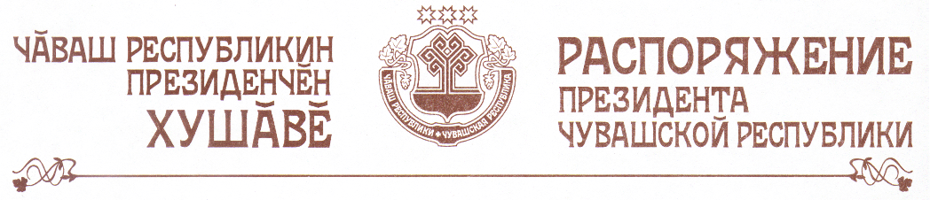

В частичное изменение распоряжения Президента Чувашской Республики от 12 ноября 2002 г. № 136-рп (с изменениями, внесенными распоряжениями Президента Чувашской Республики от 10 июля 2003 г.
№ 66-рп, от 30 августа 2004 г. № 102-рп, от 2 декабря 2004 г. № 162-рп, от 9 марта 2005 г. № 30-рп):
а) вывести из состава Совета по вопросам местного самоуправления при Президенте Чувашской Республики Загребаеву М.А., Краснова П.С., Тарасова В.Н. и ввести:
Аблякимова Э.А. | - Руководителя Администрации Президента Чувашской Республики (председатель Совета)
Федорова А.И. | - главу Большешатьминского сельского поселения Красноармейского района (по согласованию)
Чумарову Г.Н. | - заместителя министра финансов Чувашской Республики;
б) изложить наименования должностей Максимова В.И., Григорье-
ва В.А., Евдокимова Н.В., Колумба В.Н., Ракчеева Г.Г., Рылина Ф.А., Садырги В.М., Шилова Ю.А., Яранского Е.М. в следующей редакции:
«Максимов В.И. | - заместитель Руководителя Администрации Президента Чувашской Республики – начальник Управления организационной работы (заместитель председателя Совета)
Григорьев В.А. | - глава Абашевского сельского поселения Чебоксарского района (по согласованию)
Евдокимов Н.В. | - глава Цивильского района (по согласованию)
Колумб В.Н. | - глава Козловского городского поселения (по согласованию)
Ракчеев Г.Г. | - глава Новочелны-Сюрбеевского сельского поселения Комсомольского района (по согласованию)
Рылин Ф.А. | - директор муниципального образовательного учреждения дополнительного образования детско-юношеской спортивной школы Моргаушского района, староста д. Ойкас-Абаши Моргаушского района (по согласованию)
Садырга В.М. | - глава г. Шумерли (по согласованию)
Шилов Ю.А. | - первый заместитель главы администрации  г. Чебоксары по вопросам жилищно-коммунального хозяйства (по согласованию)
Яранский Е.М. | - глава Ядринского района (по согласованию)».

Президент  Чувашской Республики | Н.Федоров

г. Чебоксары
31 октября 2005 года
№ 140-рп

